Лабораторна робота №2
Грищенко Юрій, ІПС-32

Зчитуємо зображення і знаходимо матриці X, Y:

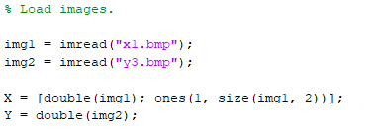
Знаходимо псевдообернену матрицю X⁺:

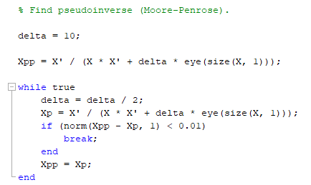
- На основі формули Мура-Пенроза

- На основі формули Гревілля
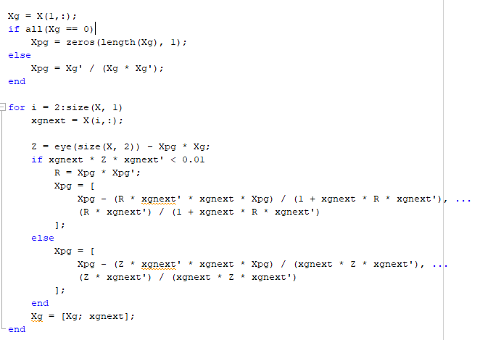
Перевіряємо коректність знайдених псевдообернених матриць:
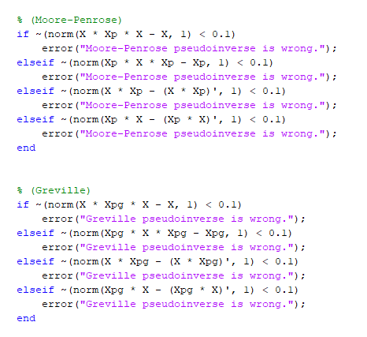

Створюємо перетворення та аналізуємо результати:
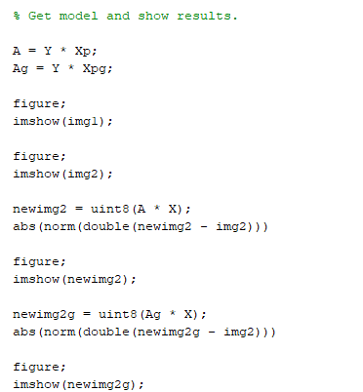

Вхідний файл (img1) і вихідний файл (img2):

Зображення, отримані через перетворення:

- З матрицею, знайденою за формулою Мура-Пенроза:
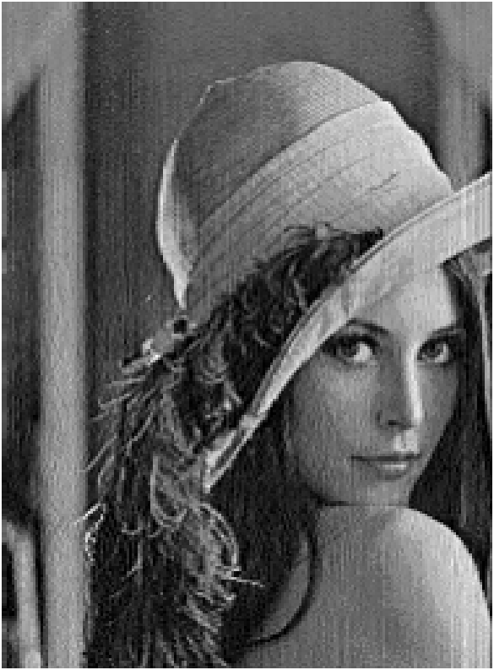
- З матрицею, знайденою за формулою Гревіля:
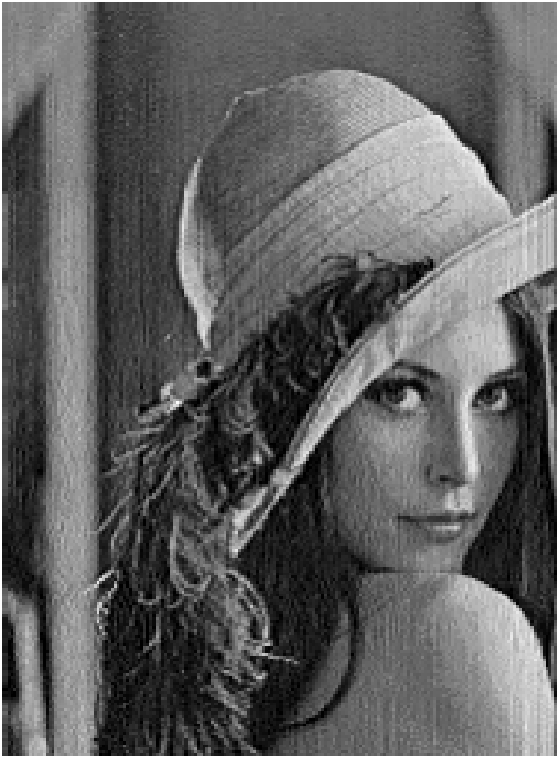
В обох випадках результат схожий, але не точний. Похибка майже однакова:
|| img2_{new} – img2 ||₁ = 3991
|| img2_{newG} - img2 ||₁ = 3992

